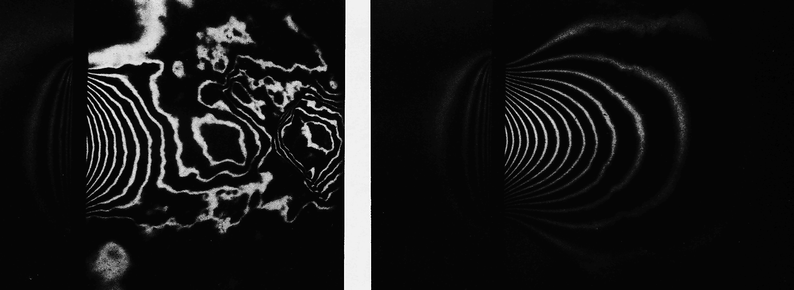

Рисунок 127 (277). Истечение через круглое отверстие.
Воздух вытекает через круглое отверстие с острыми кромками диаметром 5 см. Отношение давлений равно 0,24 на левом снимке и 0,0072 на правом. Первая интерферограмма демонстрирует вниз по потоку от отверстия почти параллельную струю с сильным турбулентным перемешиванием и ударными волнами. На второй интерферограмме видно расширение гиперзвуковой струи. Фото W. J. НШег, G. E. A. Meier

